Список педагогических работников и технического персонала
ГККП «Детский сад «Балдәурен» посёлка Шортанды при отделе образования
по Шортандинскому району управления образования Акмолинской области»

№ | ФИО педагога/  тех.персонала | Наименование организации, должность | Фото3*4 | Нагрузка и расписание | № приказа и дата назначения | Какую категорию имеет, приказ № дата присвоения, наличие сертификатов | Сведения о перевдижении по образовательным учреждениям (приказ об увольнении №, дата, куда был трудоустроен)
1 | Мукашева  Гульбану Омирхожиновна | ГККП «Детский сад «Балдәурен» посёлка Шортанды при отделе образования по Шортандинскому району управления образования Акмолинской области»  Заведующая | 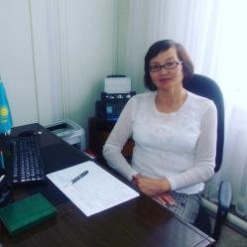 | 8 ч  08.00-18.00 | №327  01.11.2023 г. | Руководитель-организатор  №180  от 30.06.2023 г.
2 | Казантаева  Ксения Дмитриевна | ГККП «Детский сад «Балдәурен» посёлка Шортанды при отделе образования по Шортандинскому району управления образования Акмолинской области»  Методист | 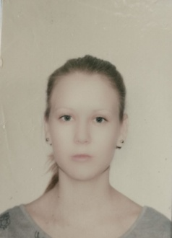 | 7 ч 20 мин  09.00-18.00 | №9  03.01.2019 г. | Педагог-модератор  №30 от 31.10.2020  года  (методист)
3 | Хашхынбайұлы Мұхит | ГККП «Детский сад «Балдәурен» посёлка Шортанды при отделе образования по Шортандинскому району управления образования Акмолинской области»  Музыкальный руководитель |  | 5 ч 25 мин  08:30-17:30 | № 32  15.08.2023 г. | Без категорий
4 | Абсаматова Салтанат Жыланбаевна | ГККП «Детский сад «Балдәурен» посёлка Шортанды при отделе образования по Шортандинскому району управления образования Акмолинской области»  Инструктор по физ.культуре | 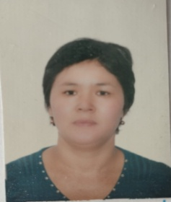 | 8 ч  08:30-17:30 | №80  14.07.16 г. | 2 категория  №17-а  01.04.2019  (Инструктор по физ.культуре)
5 | Жақсыбай Замангүл | ГККП «Детский сад «Балдәурен» посёлка Шортанды при отделе образования по Шортандинскому району управления образования Акмолинской области»  Учитель казахского языка |  | 5 ч  09:00-17:20 | № 1  04.01.2023 г. | Без категорий
6 | Харченко  Елена Сергеевна | ГККП «Детский сад «Балдәурен» посёлка Шортанды при отделе образования по Шортандинскому району управления образования Акмолинской области»  Воспитатель | 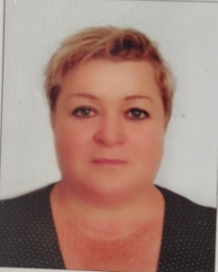 | 6 ч 20 мин  08:00-14:30  13:30-18:30 | №2  05.01.2020 г. | Педагог  №179 от 30.06.2023  года  (Воспитатель)
7 | Бейсен Хамал | ГККП «Детский сад «Балдәурен» посёлка Шортанды при отделе образования по Шортандинскому району управления образования Акмолинской области»  Воспитатель |  | 6 ч 20 мин  08:00-14:30  13:30-18:30 | №17  05.01.2010 г. | Высшая категория  №41 от 28.03.2019 года  (воспитатель)
8 | Солтан Акгуль | ГККП «Детский сад «Балдәурен» посёлка Шортанды при отделе образования по Шортандинскому району управления образования Акмолинской области»  Воспитатель | 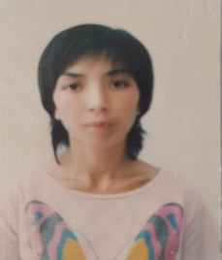 | 6 ч 20 мин  08:00-14:30  13:30-18:30 | №60  29.11.2010 г. | 2 категория  №21 от 30.03.2018 года  (воспитатель)
9 | Капарулина  Нина Станиславовна | ГККП «Детский сад «Балдәурен» посёлка Шортанды при отделе образования по Шортандинскому району управления образования Акмолинской области»  Воспитатель | 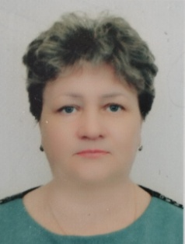 | 6 ч 20 мин  08:00-14:30  13:30-18:30 | №3  05.01.2020 г. | Педагог-модетор  №22 от 02.12.2021 года  (воспитатель)
10 | Орынбаева  Аягоз Ауталиповна | ГККП «Детский сад «Балдәурен» посёлка Шортанды при отделе образования по Шортандинскому району управления образования Акмолинской области»  Воспитатель | 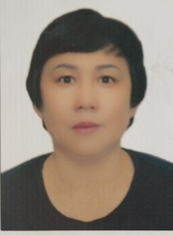 | 6 ч 20 мин  08:00-14:30  13:30-18:30 | №136  19.12.2018 г. | Педагог-модетор  №22  02.12.2021 г.  (воспитатель)
11 | Батанова  Загира Батырбековна | ГККП «Детский сад «Балдәурен» посёлка Шортанды при отделе образования по Шортандинскому району управления образования Акмолинской области»  Воспитатель | 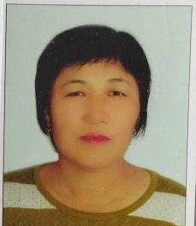 | 6 ч 20 мин  08:00-14:30  13:30-18:30 | №24  05.01.2010 г. | Педагог
12 | Ерген Раушан | ГККП «Детский сад «Балдәурен» посёлка Шортанды при отделе образования по Шортандинскому району управления образования Акмолинской области»  Воспитатель | 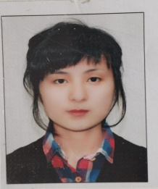 | 6 ч 20 мин  08:00-14:30  13:30-18:30 | №99  01.09.2017 г. | Без категорий
13 | Жумагали Кульзира | ГККП «Детский сад «Балдәурен» посёлка Шортанды при отделе образования по Шортандинскому району управления образования Акмолинской области»  Воспитатель | 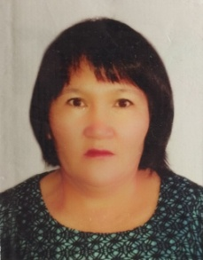 | 6 ч 20 мин  08:00-14:30  13:30-18:30 | №75  01.09.2020 г. | Педагог-модетор  №22  02.12.2021 г.  (воспитатель)
14 | Турсынхан Гулжан | ГККП «Детский сад «Балдәурен» посёлка Шортанды при отделе образования по Шортандинскому району управления образования Акмолинской области»  Воспитатель | 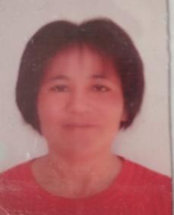 | 6 ч 20 мин  08:00-14:30  13:30-18:30 | №13  05.01.2010 г. | 1 категория  Педагог-модетор  №113  29.03.2019 г.  (воспитатель)
15 | Бегайдарова  Асия Жумабековна | ГККП «Детский сад «Балдәурен» посёлка Шортанды при отделе образования по Шортандинскому району управления образования Акмолинской области»  Воспитатель | 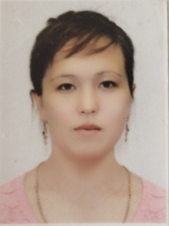 | 6 ч 20 мин  08:00-14:30  13:30-18:30 | №88  01.09.2021 г. | Педагог-модератор  №179 от 30.06.2023  года  (Воспитатель)
16 | Понаморенко Лариса Петровна | ГККП «Детский сад «Балдәурен» посёлка Шортанды при отделе образования по Шортандинскому району управления образования Акмолинской области»  Воспитатель | 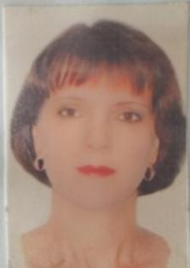 | 6 ч 2 0мин  08:00-14:30  13:30-18:30 | № 30  01.08.2023 г. | Педагог-модератор  № 42 от 21.12.2020 года  (Воспитатель)
17 | Бекен Алмагул | ГККП «Детский сад «Балдәурен» посёлка Шортанды при отделе образования по Шортандинскому району управления образования Акмолинской области»  Воспитатель | 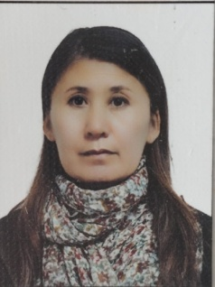 | 6 ч 2 0мин  08:00-14:30  13:30-18:30 | № 87  01.09.2021 г. | Педагог-модератор  № 22 от 02.12.2021 года  (Воспитатель)
18 | Хаверко  Олеся Алекесандровна | ГККП «Детский сад «Балдәурен» посёлка Шортанды при отделе образования по Шортандинскому району управления образования Акмолинской области»  Воспитатель |  | 6 ч 2 0мин  08:00-14:30  13:30-18:30 | № 92  01.10.2019 г. | Без категорий
19 | Аубакирова  Зауреш Токтаровна | ГККП «Детский сад «Балдәурен» посёлка Шортанды при отделе образования по Шортандинскому району управления образования Акмолинской области»  Помощник воспитателя | 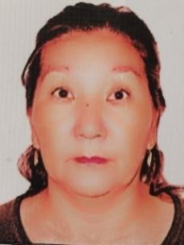 | 8 ч  08:30-12:30  15:30-17:30 | № 7  21.01.2020г.
20 | Краузе  Елена Александровна | ГККП «Детский сад «Балдәурен» посёлка Шортанды при отделе образования по Шортандинскому району управления образования Акмолинской области»  Помощник воспитателя | 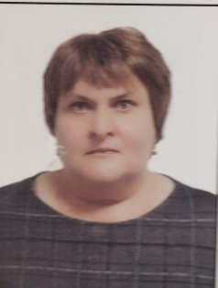 | 8 ч  08:30-12:30  15:30-17:30 | № 23  14.03.2022 г.
21 | Зозуля  Инна Антоновна | ГККП «Детский сад «Балдәурен» посёлка Шортанды при отделе образования по Шортандинскому району управления образования Акмолинской области»  Помощник воспитателя | 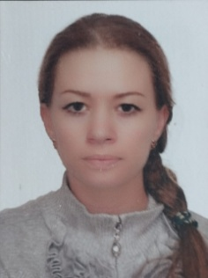 | 8 ч  08:30-12:30  15:30-17:30 | № 85  01.08.2018 г.
22 | Укеева  Баян Ашимовна | ГККП «Детский сад «Балдәурен» посёлка Шортанды при отделе образования по Шортандинскому району управления образования Акмолинской области»  Помощник воспитателя | 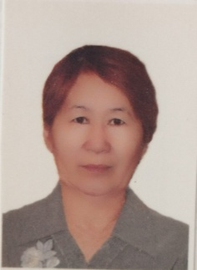 | 8 ч  08:30-12:30  15:30-17:30 | № 78  01.09.2020 г.
23 | Жекебай Айшорик | ГККП «Детский сад «Балдәурен» посёлка Шортанды при отделе образования по Шортандинскому району управления образования Акмолинской области»  Помощник воспитателя | 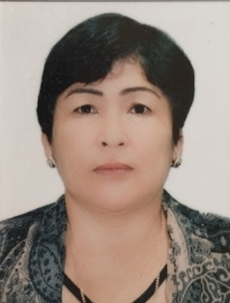 | 8 ч  08:30-12:30  15:30-17:30 | № 102  04.09.2017 г.
24 | Жуманова  Гульнар Кудайбергеновна | ГККП «Детский сад «Балдәурен» посёлка Шортанды при отделе образования по Шортандинскому району управления образования Акмолинской области»  Помощник воспитателя |  | 8 ч  08:30-12:30  15:30-17:30 | № 88  01.08.2020 г.
25 | Лукина  Валентина Викторовна | ГККП «Детский сад «Балдәурен» посёлка Шортанды при отделе образования по Шортандинскому району управления образования Акмолинской области»  Бухгалтер | 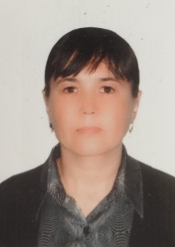 | 8 ч  09:00-18:00 | № 6  10.01.2011 г.
26 | Грудецкая  Евгения Владимировна | ГККП «Детский сад «Балдәурен» посёлка Шортанды при отделе образования по Шортандинскому району управления образования Акмолинской области»  Заведующая по хозяйственной части | 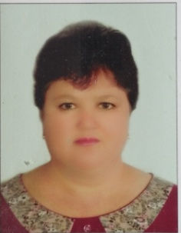 | 8 ч  09:00-18:00 | № 2  01.07.2009 г.
27 | Машанло Кристина Сергеевна | ГККП «Детский сад «Балдәурен» посёлка Шортанды при отделе образования по Шортандинскому району управления образования Акмолинской области»  Медсестра |  | 8 ч  08:30-18:00 | № 95  05.11.2020 г.
28 | Лукпанова Айнагул Мухамеджановна | ГККП «Детский сад «Балдәурен» посёлка Шортанды при отделе образования по Шортандинскому району управления образования Акмолинской области»  Оператор стиральных машин | 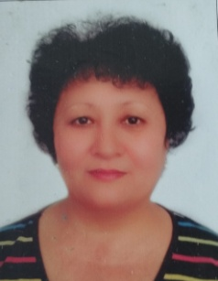 | 8 ч | № 42  13.05.2010 г.
29 | Лысенко  Оксана Алексеевна | ГККП «Детский сад «Балдәурен» посёлка Шортанды при отделе образования по Шортандинскому району управления образования Акмолинской области»  Повар |  | 8 ч | № 22  05.01.2010 г.
30 | Куанышева Камила Болатовна | ГККП «Детский сад «Балдәурен» посёлка Шортанды при отделе образования по Шортандинскому району управления образования Акмолинской области»  Повар | 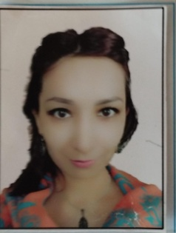 | 8 ч | № 13  15.02.2023 г.
31 | Хуанган Касиман | ГККП «Детский сад «Балдәурен» посёлка Шортанды при отделе образования по Шортандинскому району управления образования Акмолинской области»  Подсобный рабочий | 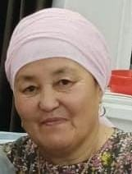 | 8 ч | № 116  17.10.2022 г.
32 | Толеу Сайран | ГККП «Детский сад «Балдәурен» посёлка Шортанды при отделе образования по Шортандинскому району управления образования Акмолинской области»  Уборщик помещений | 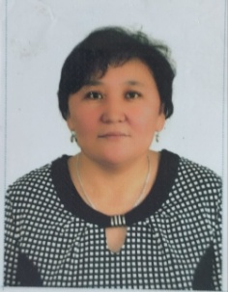 | 8 ч | № 16  16.03.2023 г.
33 | Андрица  Виталий Юрьевич | ГККП «Детский сад «Балдәурен» посёлка Шортанды при отделе образования по Шортандинскому району управления образования Акмолинской области»  Рабочий по обслуживанию здания |  | 8 ч | № 5  01.09.2009 г.
34 | Лукин  Владимир Владимирович | ГККП «Детский сад «Балдәурен» посёлка Шортанды при отделе образования по Шортандинскому району управления образования Акмолинской области»  Сторож | 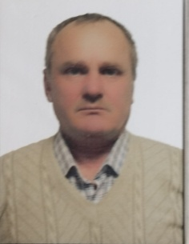 | По графику | № 21  24.03.2017 г.
35 | Смирнов  Юрий Владимирович | ГККП «Детский сад «Балдәурен» посёлка Шортанды при отделе образования по Шортандинскому району управления образования Акмолинской области»  Сторож |  | По графику | № 55  01.07.2013 г.
36 | Халамжав Баянды | ГККП «Детский сад «Балдәурен» посёлка Шортанды при отделе образования по Шортандинскому району управления образования Акмолинской области»  Сторож | 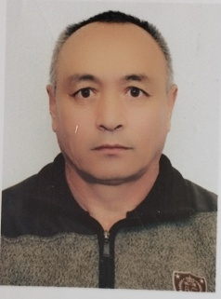 | По графику | № 107  04.11.2019 г.

